9 — Moteur DC

Objectifs du TP
Le but de cette expérience est d'enseigner aux élèves comment contrôler un moteur DC
avec la carte Arduino.

Le Circuit
Le circuit à implémenter dans cette expérience utilise une carte Arduino , transistor NPN 2N2222., ou TIP102, diode 1N4001 . Le schéma du circuit est illustré à la figure suivante :
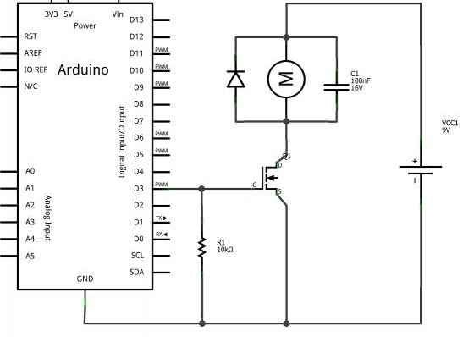

Le Programme

const int motorPin = 3; // vibration motor transistor is connected to pin 3
void setup()
{
pinMode(motorPin, OUTPUT);
}
void loop() {
digitalWrite(motorPin, HIGH); // vibrate
delay(1000); // delay one second
digitalWrite(motorPin, LOW); // stop vibrating
delay(30000); // wait 3 seconds.
}

Modifier le programme pour controler la vitesse du moteur.

pour contrôler la direction d'un moteur pour tourner dans un sens ou l'autre . on va utilisé Un pont H qui peut contrôler deux moteurs . La figure suivante montre les connexions pour le L293D H-Bridge;
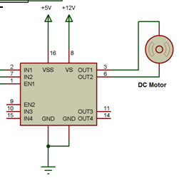

Modifier le programme pour contrôler la vitesse et la direction du moteur avec le L293D. Le potentiometre est utilise comme regulateur de vitesse

